
实用标准文案

投标设备技术性能说明

*****工贸有限公司在管道原材料的选用，生产加工设备及检测设备的购置和严格贯彻执行国家相关生产标准等综合因素确保了产品的可靠性和使用寿命。体现了公司以“重质、守信”的经营理念。

一、产品特性

1、公司选用给水管专用料，它保证了 PE 管的综合的性能和饮用水卫生安全。

2、PE 给水管具有耐腐蚀性、不泄漏性、高韧性、良好的抗刮痕能力、良好的抗快速开裂性等性能，从而保证了产品的使用可靠性和较长的使用寿命。
3、具有良好的卫生性能，无毒，不含重金属添加剂，不结垢，不滋生细菌，符合 GB17219 安全性评价规定。
4、内壁光滑，摩擦系数极低，是供水管道的首选。

5、耐寒性：在零度以下没有物理变化和不会产生冻裂现象。

6、耐腐蚀性和绝缘性：不存在腐蚀和电位腐蚀，不会产生缩径现象，化学稳定性好，抗各种酸、碱、盐的腐蚀，且具有很好的耐腐蚀性，因此聚乙烯管埋地铺设不需要防腐处理。
7、耐渗透性：不发生任何化学反映，微生物不能渗透。

8、重量轻：仅为镀锌钢管重量的 1/7，施工方便，安全省时间。

9、具有独特的柔韧性：在敷设时方便经济，不需开挖工作坑，沟底的平整度要求也不高；材质具有可熔接性，管件与管材为同质量材料，聚乙烯管的熔接接头可以承受轴向负荷而不发生泄露和脱开。其断裂伸长率大于 350％，弯曲半径可以小到管道直径的 20-25 倍，还有优秀的耐刮伤痕能力，因此铺设时很容易移动， 弯曲和穿插。

精彩文档

实用标准文案

10、对于管道基础的适用能力强：一方面铺设时对于管基的要求较低，可以节约施工安装费用，且适用年限长、故障率低，所需人力少及工期短，它是一种经济型管材。
11、密封性好。PE 管本身采用熔接连接（热熔或电熔），本质上保证了接口材质、结构与管体本身的同一性。其接口的抗拉强度与爆破强度均高于管材本体， 可有效抵抗内压力产生的环向应力及轴向的拉伸应力,密封性能十分良好。
12、科学的安装和连接是 PE 管使用可靠性的基础和保障，本公司采用电熔及热熔连接方法，保证整体的同质性，使接口强度高于管材本体，解决了传统金属管道接口的泄漏性和腐蚀性。金力公司强大的产品研发能力使管道的安装和连接有了新的突破，多次获得了国家实用新型专利证书，使用效果得到了用户的好评。13、同兴公司强大的技术服务队伍随时为用户提供最科学，最经济的技术措施， 并免费为用户培训专业技术人才，为日常的维护做好后盾，保证管道使用的可靠
性。

二、产品主要技术参数

1、产品基本参数要求：
我公司产品管材生产执行标准为 GB/T13663-2000 国家标准。
2、管材的静压强度：表 1
环向应力，Mpa

序号 | 项 | 目 | 要 求
 |  |  | PE63 | PE80 | PE100
1 | 20℃静液压强度（100h） |  | 8.0 | 9.0 | 12.4 | 不破裂，不渗漏
2 | 80℃静液压强度（165h） |  | 3.5 | 4.6 | 5.5 | 不破裂，不渗漏
3 | 80℃静液压强度（1000h） |  | 3.2 | 4.0 | 5.0 | 不破裂，不渗漏

3、管材的物理性能要求：表 2
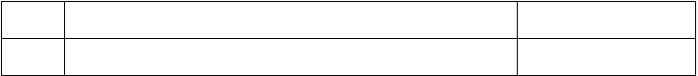
序号
项
目
性能要求
1
断裂伸长率，％
≥350

精彩文档

实用标准文案

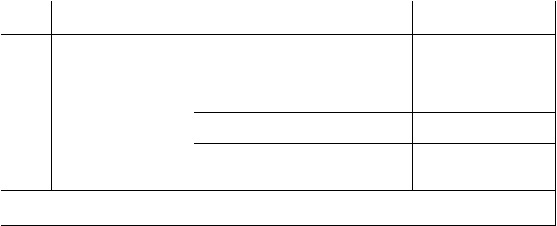
2
纵向回缩率，（110℃），％
≤3
3
氧化诱导时间（200℃），min
80℃静液压强度（165h）,试验条件
≥20
耐候性
1)
同表 4
不破裂，不渗漏
4
（管材累计接受≥
断裂伸长率，％
≥350
3.5GJ/M2 老化能量后
氧化诱导时间（200℃），min
≥10
1)仅适用于兰色管材

精彩文档

实用标准文案

生产工艺水平说明

*******工贸有限责任公司不断加强生产过程的质量控制与管理，严格按相关的工艺流程组织生产，并组织工人不定期进行生产工艺的学习、培训，不断强化对生产设备的管理、保养和维护，确保设备的正常运作。同时，我公司建立和健全了完善的生产管理制度，将生产的每一道工序标准化、制度化。公司的技术巡检人员定期对 PE 管材挤出生产线、注塑生产线进行检查，发现问题立即纠正 。
通过以上生产工艺管理措施的实施，大大加强了我公司的产品质量，产品生产合格率连续达到了 100%，无论是生产工艺还是产品质量均处于国内前列， 并得到了我公司广大客户的一致认可和广泛赞誉。
******工贸有限责任公司拥有国内先进的全自动 PE 管材生产线二十条，具备了年产 2 万吨管材的生产能力。同时，为加强产品质量，我公司引进了国内先进的全自动原料烘干设备，该设备可对原料进行充分的水分烘干，并可全自动上料补料。

1、管材挤出设备

序号 | 设 备 名 称 | 型 号 规 格 | 数量 | 制 | 造 | 厂 | 生产能力
1 | 管材挤出线 | DN20/63 | 5 | 江苏白熊塑机公司 |  |  | 300kg/h
2 | 管材挤出线 | DN75/125 | 2 | 江苏佳佳塑机公司 |  |  | 300kg/h
3 | 管材挤出线 | DN110/250 | 4 | 上海金纬塑机公司 |  |  | 600kg/h
4 | 管材挤出线 | DN160/250 | 2 | 江苏佳佳塑机公司 |  |  | 600kg/h
5 | 管材挤出线 | DN250/450 | 1 | 江苏佳佳塑机公司 |  |  | 1000kg/h

精彩文档


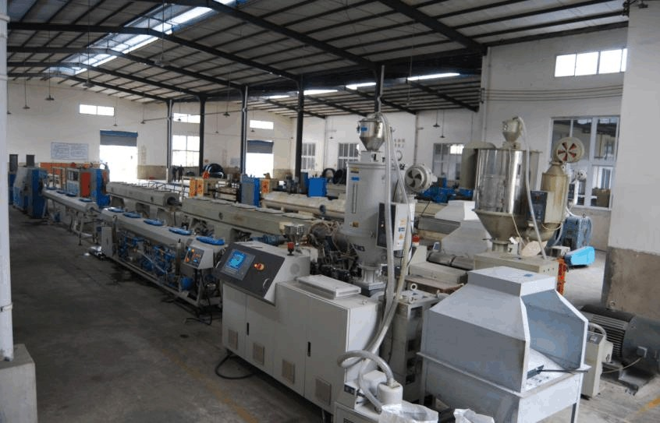实用标准文案
原料自动上料、烘干装置
↑

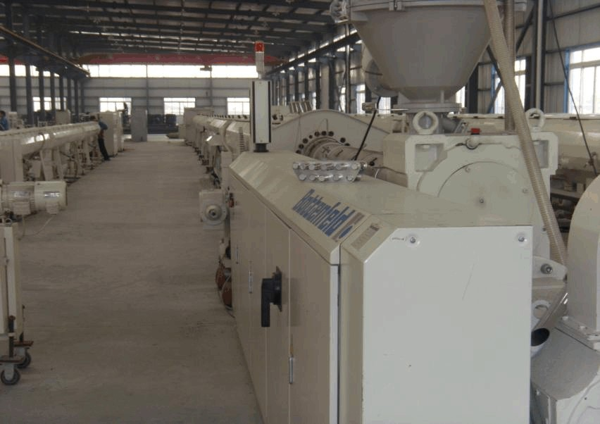
生产车间-管材挤出机生产线
↑

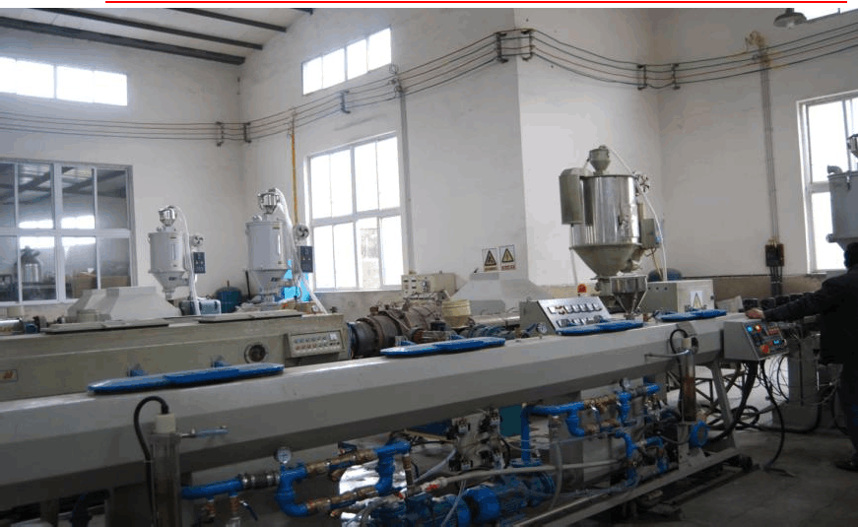
挤出机附机-定型冷却装置
↑

精彩文档


实用标准文案
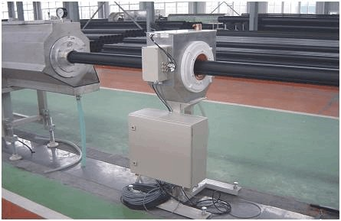
在线计量装置
↑

主要设备的结构特点及技术指标 ：
- 单螺杆挤出机操作手册设备类型：BCE1-90-30B/4 设备序号：97-0421-
  - 机器结构：
单螺杆挤出机主要有机架、驱动及齿轮传动系统、挤出系统、温度
控制系统、加料、控制系统等组成。动力由电动机提供，经过皮带轮减速传送给减速箱，再经过减速箱减速，传递给螺杆。加工原料由料斗加入，再螺杆的旋转带动下，向前输送并沿途吸收加热系统提供的热量，熔融、塑化。最后经过定型、冷却经过定型、冷却制成制品。
  - 技术参数：

螺杆直径 | 90mm
长径比： | 30
螺杆转速： | 150rpm
主电机功率： | 185KW
总加热功率： | 31KW
风机总功率： | 2.2KW

精彩文档


实用标准文案

机筒加热区： 4 个
最大产量： 700kg/h
机器尺寸：(长×宽×高) 5350×1400×2300(mm)
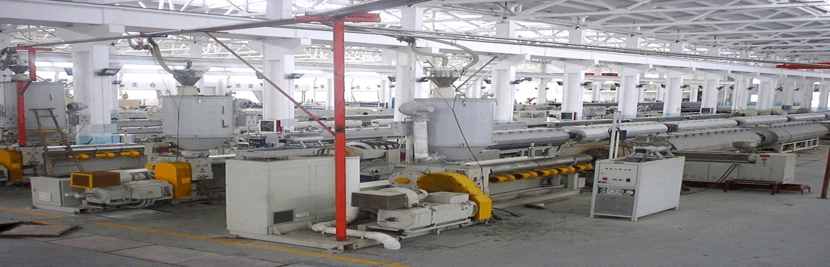

- 行星切割机操作手册： 设备类型：SU250P
设备序号：97-0421
  - 机器结构：
行星切割机用于定长管材切割。在切割过程中，管材可选择单边或双边倒角， 机架上的锯台可沿管材挤出方向移动。电气开关和可编程控制器装在电柜内。所有操作开关按钮都处于方便操作的高度。切割过程由装在牵引机上的计长器来启动。在机器角部和后部的夹紧装置夹住管材，切割台可在气缸的带动下沿导轨方向移动，从而与管材保持相对静止。锯片电机启动，油缸推动锯臂进给，锯片切入管材，绕管材旋转。完全切断管材后，转盘触动已事先调好的感应接近开关， 锯片摆回到初始位置，准备下次切割。锯片的转速是恒定的，若有必要，可加转变频器来调速。锯台滑动和管材挤出同步。锯片电机和液压系统的电力由滑环输送。四块“C”型加紧块，锯片和倒角刀易于更换。倒角深度可由偏心轮调节。
  - 技术参数：
切割管径： 16mm-250mm
循环周期： 2.45-29.5 秒/圈
锯台移动速度： 最大 5m/min

精彩文档


实用标准文案

切割频率：  锯片直径： 倒角刀直径： | 约 8 次/min  200mm 125mm
锯盘电机功率： | 2.2KW
锯台移动行程： | 1000mm
总功率： | 3.5KW
耗气量：(8 次/秒) | 226NL
耗气量： | 13.56m3/小时
气压： | 6bar
机器尺寸（长×宽×高） | 3255×1630×1780(mm)

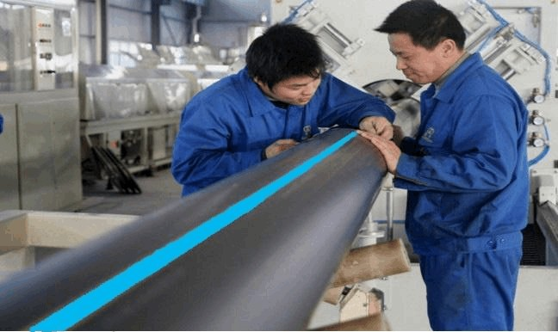

在线检测 ↑

- 牵引机操作手册： 设备类型：R250/4 设备序号：97-0421
  - 机器结构：
履带牵引机用于平稳的牵引管材，主要由焊接机架，上下牵引履带和动力及传动装置组成。上牵引带通过气缸压在管材上，并可在挤管方向上下移动，下牵引带由手轮调整。用于夹紧管材的橡胶块固定在链条上，可防止发生位移。橡胶

精彩文档


实用标准文案

块设计成“V”型，可更加有效地夹紧管材。驱动装置采用电流电机，并可实现远程控制。
  - 技术参数：

压缩空气接头：  气压：  履带数量： | R3/8”  6bar  4
履带长度： | 1500mm
最大牵引力： | 10000N
最大牵引管径： | 250mm
最小牵引管径： | 20mm
最大牵引速度： | 10m/min
最小牵引速度： | 0.1m/min
中心高度： | 1160mm
电机频率： | 6.7KW
外型尺寸：
长度： | 3360mm
宽度： | 1320mm
高度： | 1680-1850mm
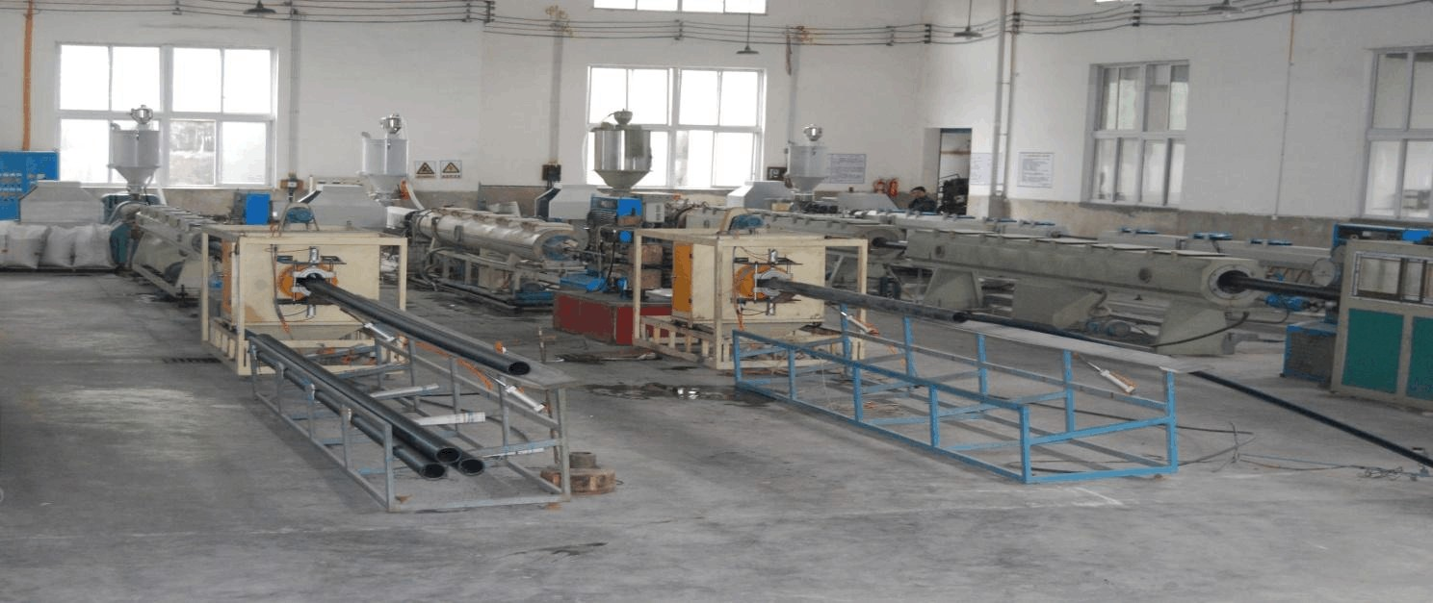

自动计长牵引机 、切割 ↑

精彩文档

以上内容仅为本文档的试下载部分，为可阅读页数的一半内容。如要下载或阅读全文，请访问：https://d.book118.com/426003215000010042

